MG0509 |  | Качели "Гнездо"
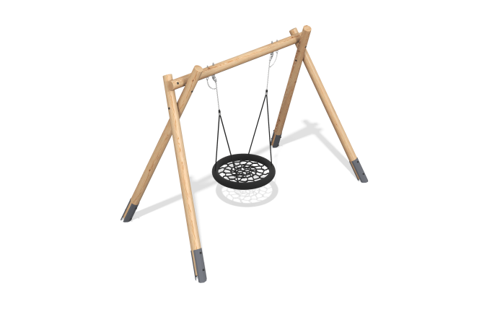

Размеры, мм: | 2020x3735x2503 | Вес, кг: | 188.738
Характеристики материалов
Материалы: клееный брус хвойных пород - сосна, металл, армированный полипропиленовый канат, нержавеющая сталь.
Комплектация: рама - 1 шт., подвес "гнездо" - 1 шт., комплект крепежа - 1 шт.
Качели состоят из 4 опорных столбов круглого сечения и одного горизонтально расположенного столба круглого сечения. Столбы выполнены из клееного бруса хвойных пород и имеют диаметр 140 мм. Все столбы отшлифованы. Обработанные поверхности покрыты тонированным и бесцветным лаком. Опорные столбы устанавливаются на закладные.
Подвес "Гнездо" входит в комплект. Плетение внутри кольца выполнено из армированного четырехпрядного каната диаметром 16 мм.
Полиэстер, входящий в состав плетеного каната, стойкий к ультрафиолетовому излучению. Каждая прядь армирована металлическими проволоками.
В оборудование используется крепеж из нержавеющей стали. Выступающие части резьбовых соединений и открытые части труб закрыты пластиковыми заглушками.
Покрытие элементов:
- металл - порошковый цинкогрунт, порошковая краска;
- брус - грунтовка лессирующая, водно-дисперсионный лак;

